Повторение
27 октября 2015 г.
13:37
Решающее правило — принцип сравнения векторных оценок.

Типы шкал:

Аксиомы Т. Саати охватывают основные свойства метода анализа иерархий:
- 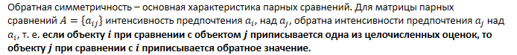
- Гомогенность (однородность), характеризующая свойство людей сравнивать объекты, которые не слишком сильно отличаются друг от друга, следовательно, необходимость упорядочивания объектов в сохраняющих порядок иерархиях. Гомогенность существенна для сравнения объектов одного порядка, так как человеческий разум склонен к допущению больших ошибок при сравнении несопоставимых элементов. Когда эта несопоставимость большая, элементы располагают в отдельные кластеры сравнимых размеров, что выдвигает идею об уровнях и их декомпозиции. Т. е. суждения вне порядка величины обычно приводят к снижению точности и увеличению противоречивости.
- Принцип иерархической композиции утверждает, что веса альтернатив всегда находятся в зависимости от весов элементов более высоких уровней, в то время как приоритеты подцелей не зависят от элементов более низкого уровня (альтернатив). Т. е. нижний уровень зависит от непосредственно примыкающего к нему высшего уровня. (может нарушаться)
- Результат анализа может отражать ожидания экспертов только в том случае, если эти ожидания правильно воспроизведены в иерархии, т.е. все альтернативы, так же, как и все критерии, воспроизведены в иерархии. Это не предполагает ни рациональности процесса, ни того, что процесс может приспосабливаться только к рациональной точке зрения. Многие ожидания людей иррациональны.

Вводная лекция
8 сентября 2015 г.
14:29
Литература:
- «Теория и методы принятия решений», О. И. Ларичев, Логос, 2003 г.
- «Теория принятия решений», университетский учебник, А. Б. Петровский, Академия, 2009 г.
- «Принятие решений. Метод анализа иерархии», Т. Л. Саати, Радио и связь, 1991 г.
- «Объективные модели и субъективные решения», О. И. Ларичев, Наука, 1987 г.
- «Принятие решений при зависимостях и обратных связях», Т. Л. Саати, ЛКИ, 2008 г.
- «Структура научных эволюций», Т. Кун

Сравнительный анализ парадигм исследования операций принятия решений
Парадигма — это признанные всеми научные достижения, которые в течение определённого времени дают научному сообществу модель постановки проблемы и модель решения.

Под исследованием операций обычно понимают применение «математических, количественных методов для обоснования решений во всех областях целенаправленной человеческой деятельности». Основными средствами решения любой задачи в исследовании операций является построение количественной модели, в которую входят: выбор критерия оптимальности, ограничения и алгоритмы нахождения оптимального решения.

Задача о назначениях. Задано N работ и N исполнителей. Необходимо так распределить исполнителей к работам, чтобы минимизировать общую стоимость. Каждому исполнителю может поступать не более одной задачи.

Имеется алгоритм решения этой задачи, но рассмотрим часто встречающийся случай, когда работы неодинаковы по своей важности, а исполнители отличаются по качеству выполняемой работы. Тогда к приведённому выше критерию необходимо добавить критерий качественного выполнения наиболее важных работ. Если есть уже два критерия, то необходимо как-то согласовывать их. Т. е. какое отклонение от минимума стоимости оправдывает высококачественное выполнение важных работ. Ответ на этот вопрос не может быть получен объективным образом. Информация о компромиссе этих двух критериев может быть дана лицами, принимающими решение (ЛПР), на основе их опыта и интуиции.

Сравнительный анализ парадигм:

ИО | ТПР
Объективный характер используемых моделей, т. е. опираясь на одни и те же данные, различные специалисты-аналитики должны получать одинаковые результаты. Построение модели рассматривается, как средство отражения объективно существующей реальности. С этой точки зрения подход к построению модели ничем не отличается от подхода, который используется в физике. | Модель зависит от личности ЛПР. То есть модель имеет субъективный характер и зависит от системы ценностей ЛПР.
Задачи исследования операций решаются по заказу руководителя. Получив такой заказ, аналитик исследует проблему и пытается найти адекватную модель. Сам руководитель не ищет. Когда решение найдено, роль руководителя — внедрить его. | Аналитик помогает принять решение руководителю (он становится ЛПР). Эта помощь заключается в том, что он изучает объективные параметры модели (он проделывал это и раньше), а также проводит исследования по выявлению системы предпочтения ЛПР.
Существует объективный критерий применения методов исследования операций. Его нельзя оспаривать. | Выбирается лучший вариант, исходя из системы предпочтения конкретного ЛПР. Не всегда субъективное — «плохо», а объективное — «достижимо». В человеческих решениях чаще всего объективное невозможно, а качество субъективного решения сильно зависит не только от личности ЛПР, но и от процедуры выработки решений.

Классификация типов проблем
Классифицировал Г. Саймон. Он разделил все проблемы на три типа:
- Хорошо структурированные. В них существенные зависимости выяснены настолько хорошо, что они могут быть выражены в числах или символах, которые получают в конце концов числовые оценки. Это задача ИО.
- Неструктурированные или качественно выраженные проблемы. В них известен только перечень основных параметров, но количественной связи между ними установить нельзя, только качественные.
- Слабо структурированные или смешанные. Содержат как качественные, так и количественные элементы. Задачи типа «стоимость/эффективность».

Слабо структурированные и неструктурированные проблемы исследуются в рамках научного направления, которое называется принятием решений при многих критериях.

Множество недоминируемых альтернатив называется множеством Эджвортта-Парето.

Выделение множества Эджвортта-Парето является первым этапом решения.

Метод смещённого идеала
Это целая группа методов, которую отличают следующие особенности:
- Формирование идеального объекта, который в общем случае не принадлежит множеству альтернатив;
- Наличие процедуры отсеивания, т. е. исключения из исходного множества альтернатив худших.

Формируем идеальный объект:
Z_2 — минорируемый.
Мажорируемый критерий — такой критерий, при возрастании которого увеличивается полезность данного объекта (альтернативы).
Полезность — воображаемая меря психологической и потребительской ценности различных благ.
- Выявление системы предпочтения ЛПР. Чем больше …, тем … критерий.

Для того, чтобы оба сомножителя … были одинаково направлены, т. е. увеличивались … и … соответственно вычисленному учёту, при оценке объекта.
- Процедура отсеивания, суть которой заключается в исключении из исходного множества S, альтернатив, которые наиболее часто находятся на последнем месте.
- Алгоритм повторяется, начиная с шага 1.

Преимущество метода: работает при большом количестве альтернатив и критериев.
Недостатки:
- Критерии должны быть количественными.
- Результат получен в ранговой шкале.
- Сложная операция для ЛПР оценки важности критериев числовыми значениями.

Мы хотим учесть изменчивость критериев, т. к. если оценка критериев мало меняется (а то и вовсе не меняется), то важность этого критерия должна быть равна 0, и наоборот.

Дома доказать, чему равно k в формуле энтропии. K должно быть равно 1/ln(n).

Определение изменчивости оценок критериев с применением энтропии:
- Задана матрица принятия решений.
- Определяем уровень энтропии для каждого критерия.
- Определяем уровень изменчивости (инверсия энтропии).
- Определяем комплексный коэф. важности. Использовать коэф. при определении расстояния в п. 4.

Вербальные суждения
6 октября 2015 г.
14:27
Вербальные суждения, избыточность матрицы парных сравнений
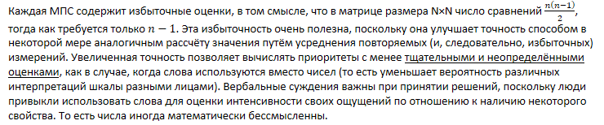

Оценка относительных площадей с использованием вербальной шкалы
Тут был пример использования МПС для оценки площадей фигур.

Структура и суперматрица иерархии
27 октября 2015 г.
15:08
 | 1 | 2 | … | N - 1 | N
1 | 0 | 0 |  | 0 | 0
2 |  |  |  | 0 | 0
3 | 0 |  |  | 0 | 0
… |  |  |  | 0 | 0
N - 1
N |  |  |  |  | 0 (тут будет единичная матрица, чтобы не нарушать условия)

1

2


n

Рассмотрим пример с выбором автомобиля (цель, 4 критерия, альтернативы)

Суперматрица для этой иерархии будет иметь вид:

 | 1.1 | 2.1 | 2.2 | 2.3 | 2.4 | 3.1 | 3.2 | 3.3
1.1 | 0 | 0 | 0 | 0 | 0 | 0 | 0 | 0
2.1 | X | 0 | 0 | 0 | 0 | 0 | 0 | 0
2.2 | X | 0 | 0 | 0 | 0 | 0 | 0 | 0
2.3 | X | 0 | 0 | 0 | 0 | 0 | 0 | 0
2.4 | X | 0 | 0 | 0 | 0 | 0 | 0 | 0
3.1 | 0 | X | X | X | X | 1 | 0 | 0
3.2 | 0 | X | X | X | X | 0 | 1 | 0
3.3 | 0 | X | X | X | X | 0 | 0 | 1

Как получать числа (МПС):
1 | 2.1 | 2.2 | 2.3 | 2.4 | СВ
2.1 |  |  |  |  | X
2.2 |  |  |  |  | X
2.3 |  |  |  |  | X
2.4 |  |  |  |  | X

Числа вычисляем относительно тех, на которое влияет элемент. Например 2.1 влияет на 3.1, 3.2, 3.3. И заносим это в матрицу.

Однако, т. к. последний уровень не влияет ни на что, то условие, что сумма столбца == 1 не будет выполняться. Таким образом записываем туда просто единичную матрицу (пример выше)
1.1

2.1 | 2.2 | 2.3 | 2.4


Тут аналогично 3.1, 3.2, 3.3
Со связями от всех 2.x к каждому

  - Суперматрицу (→) нужно возвести в степень, пока не будет достигнуто стационарное состояние (дальнейшие возведения не изменяют матрицу)
  - Достаточно возвести матрицу в степень N - 1, чтобы получить влияние цели на альтернативы (N == 3 для →). Результаты будут в столбце 1.1 (цель) на месте альтернатив. (сделяль в 04/Тест.xlsx)

Применение нечётких множеств в задачах принятия решений и экспертных системах (вычислительного интеллекта)
27 октября 2015 г.
15:46
Если в руках вдумчивого человека есть лишь молоток, то весь мир для него состоит из гвоздей.

Решающее правило — принцип сравнения векторных оценок.

11 декабря 2015 г.
14:06

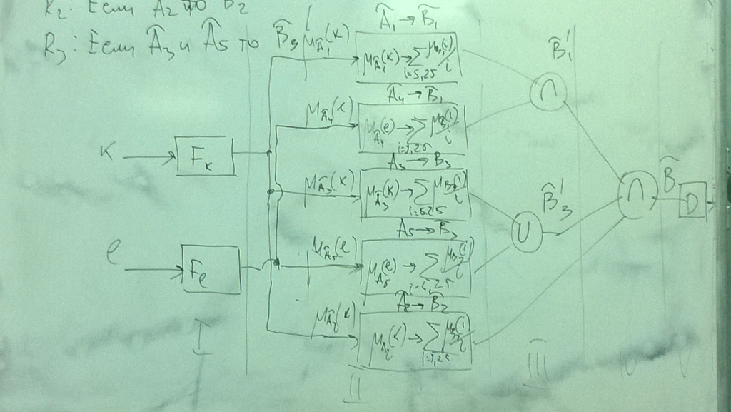

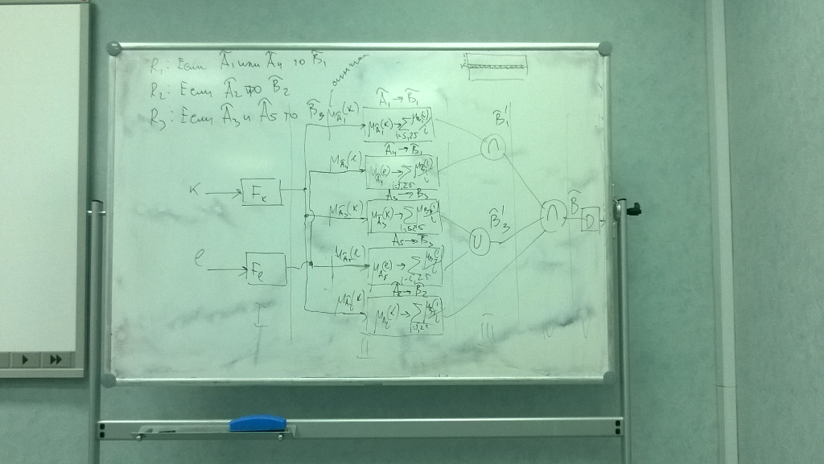

На фото были уровни:
1. Фаззификация — введение нечёткости
2. Активизация — процедура нахождения функций принадлежности каждого из подусловий, аналогично обобщённому modus ponens
3. Активизация для каждого правила
4. Аккумуляция — процедура нахождения функции принадлежности для выходной лингвистической переменной
5. Дефуззификация — приведение к чёткости

Активизация – в системе n-вывода представляет собой процедуру определение реакции по каждому входу (на основе FMP)

Нечёткие системы управления и обоснование их использования
15 декабря 2015 г.
14:32

Условно можно выделить два класса объектов, с которыми приходится сталкиваться специалистам в области автоматизация управления: простые и сложные.

Простыми являются объекты, количественные математические модели которых при учёте всех необходимых количественных факторов, влияющих на поведение объекта, пригодны для реализации на компьютере, и вполне адекватны объекту.

Сложные объекты управления имеют следующие отличительные особенности.

